天津农商银行智能加密锁客户
使用手册

为更好服务客户，防范资金风风险，我行对于有代理业务的客户按照账号配发一项加密工具——智能加密锁，客户应按照机密的原则妥善保存工具及密码，客户应采取合理的措施，防止智能加密锁及密码被窃取，因工具及密码泄露造成的后果由客户承担。如果客户出现智能加密锁及密码遗失、被盗等情况，请及时到开户网点办理挂失换发等手续。
该加密工具分为四个模块，一、智能加密锁管理，该菜单主要用于对加密锁密码的管理及文件的浏览及删除操作；二、开户业务主要用于将开户文件存入到智能加密锁中；三、转账业务主要用于将需要批量转账（账号已经存在的文件）存入到加密锁中；四、数据录入主要用于增加或者维护代理业务数据明细，现将其各个菜单功能介绍如下:
一、智能加密锁管理
1、校验密码:客户在柜台领用完毕加密锁时需要输入密码，使用之前，客户可以自行校验密码，密码正确才能使用：
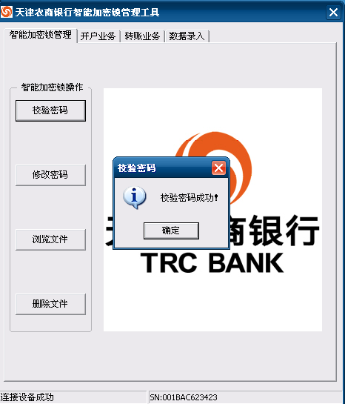
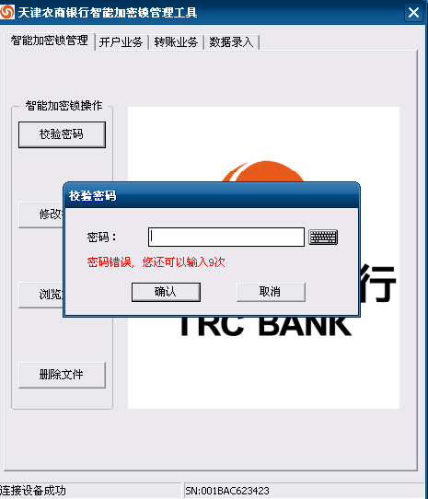
2、修改密码：为防止密码泄露，客户可以随时对加密锁密码进行更改，但是前提要知道旧密码：
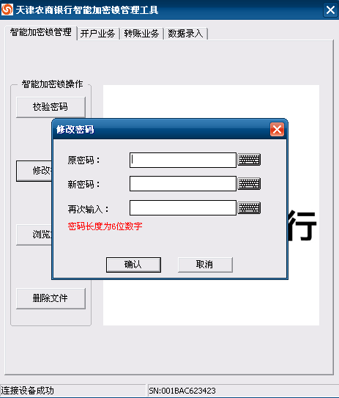
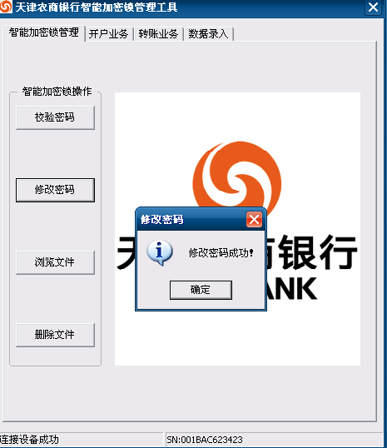

3、浏览文件：该功能是对已经编辑完毕并存入加密锁的文件（包括转账入账文件及开户文件）进行只读式浏览，不能修改，该功能需要校验密码，该功能显示两种格式的汇总笔数及汇总金额，方便客户仔细检查比对，文件名称由加密锁自动生成，按时间序列排列，其中开户文件以A开头，转账文件以T开头，加密的早，位置靠前。
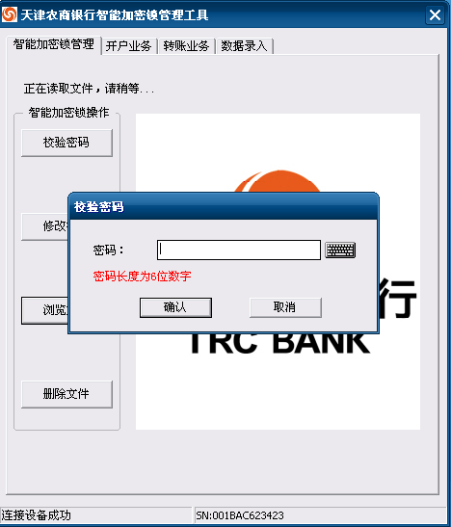
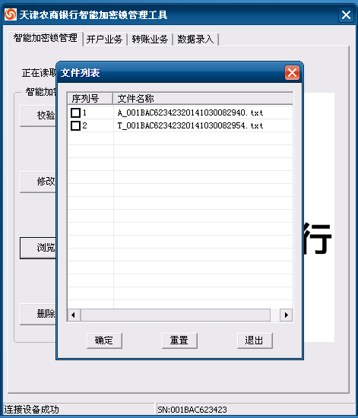
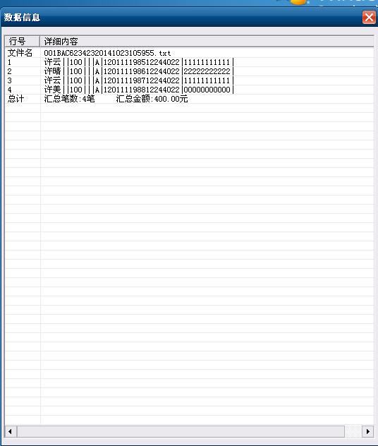

4、删除文件：该功能用于对已经加密的文件进行删除操作，该功能需要校验密码。
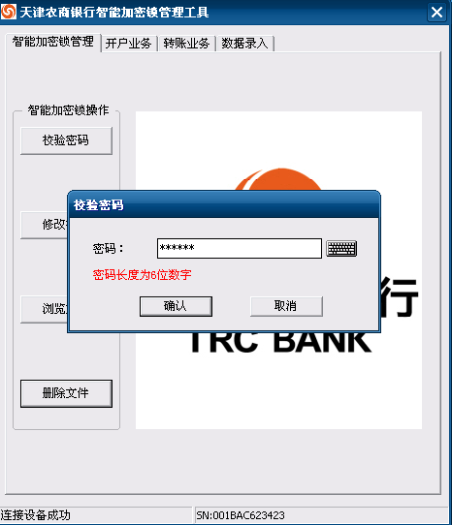
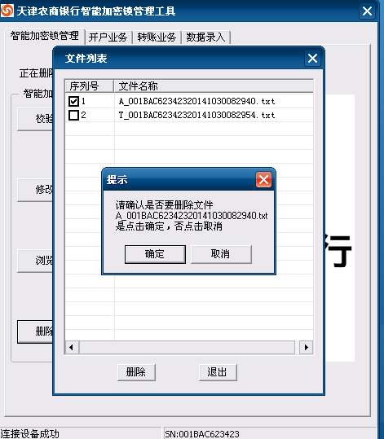
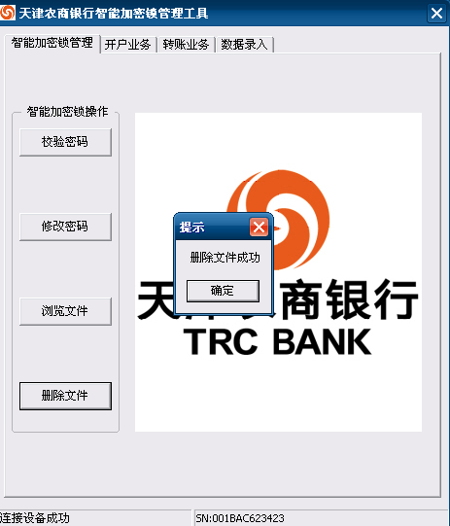

二、开户业务
5、存入加密锁中：该功能用于对已经编辑好的文本文档格式的批量开户数据进行存入设备及加密操作，并形成一个唯一的文件名称，开户文件以A开头，存入加密锁中表示存入操作，清空表示删除操作，文件名称由加密锁自动生成，按时间序列排列，加密的早，位置靠前。该交易需要校验密码，系统自动对文件格式进行校对，如果格式不正确，系统自动提示：
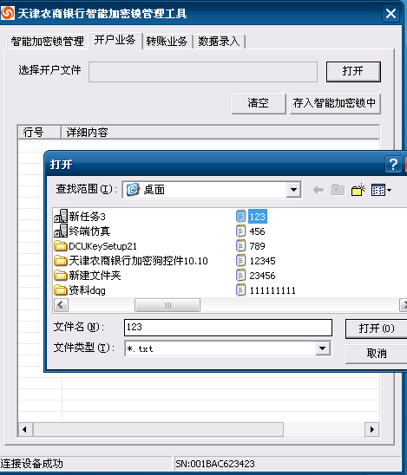
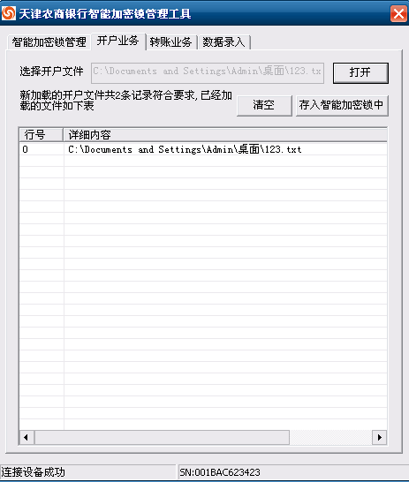
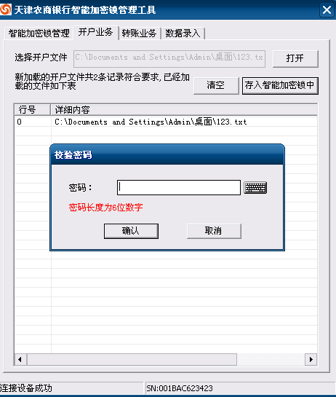
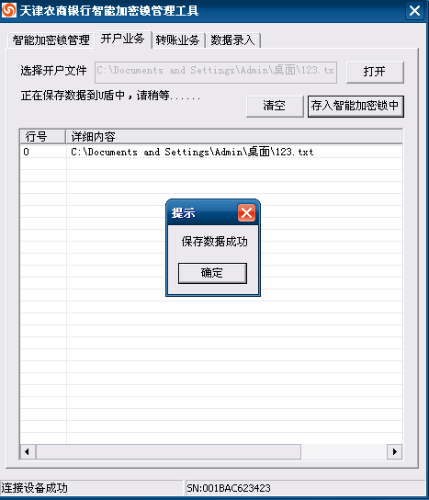
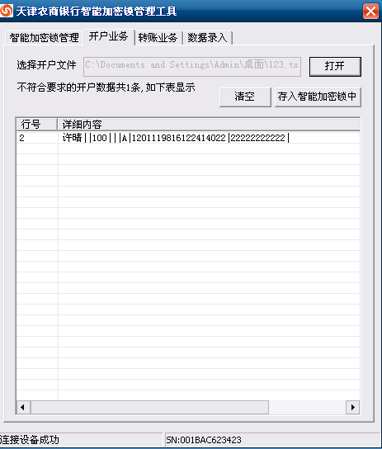
6、清空动作只能在未存入加密锁中之前操作有效，存入完毕后只能使用加密锁中的删除文件操作：
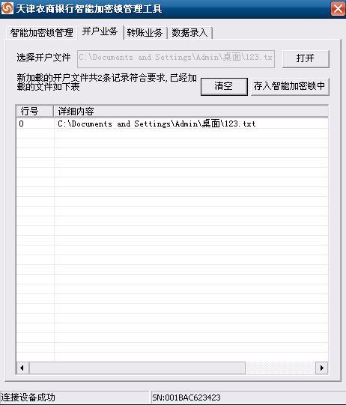
注意：1、编辑文档可以使用加密锁中的数据录入菜单，也可以自行编辑，只要格式正确即可。开户格式为：姓名||金额|||证件类别|证件号码|手机号码|
2、加密锁支持对一个文件加密及存储多次，形成几个内容相同但名称不同的文件。
3、客户手持加密锁在我行办理完毕文件上传交易后，上传文件会自动从加密锁中删除，以保证加密锁有足够的空间。
4、由于加密锁存储空间有限，为了避免存储文件过多导致文件上传我行系统错误进而导致代付错误，因此要求加密锁中尽可能少的存储文件，并要求客户及时删除作废或者没用的文件。
三、转账业务
7、转账业务：该功能用于对已经编辑好的文本文档格式的主机批量入账数据进行存入设备及加密操作，并形成一个唯一的文件名称，转账文件以T开头，存入加密锁中表示存入操作，清空表示删除操作，清空动作只能在未存入加密锁中之前操作有效，存入完毕后只能使用加密锁中的删除文件操作，该交易需要校验密码，系统自动对文件格式进行校对，如果格式不正确，系统自动提示：
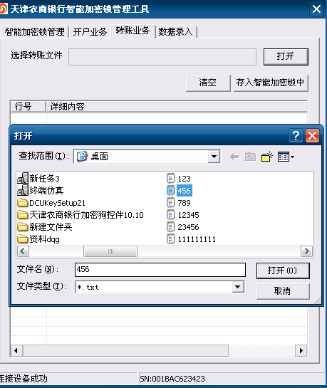

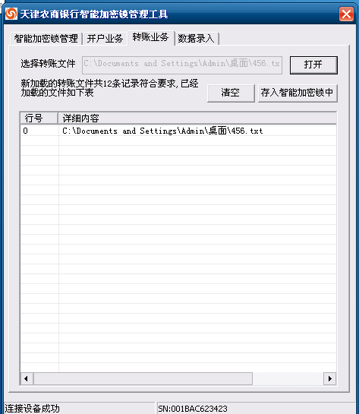
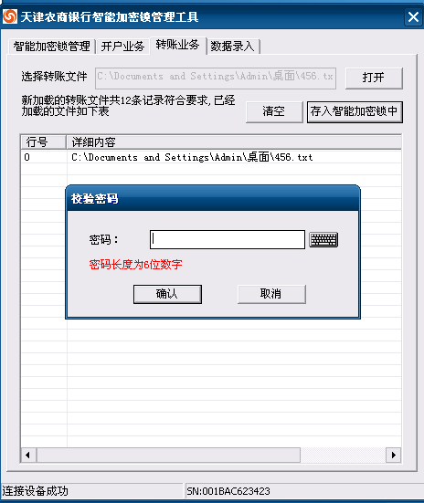
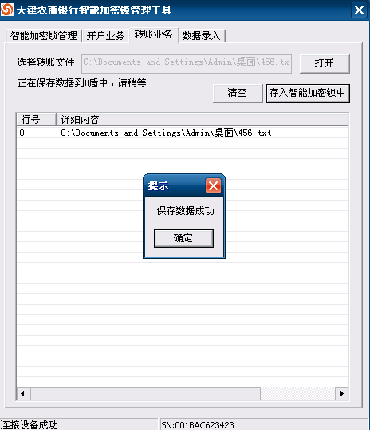
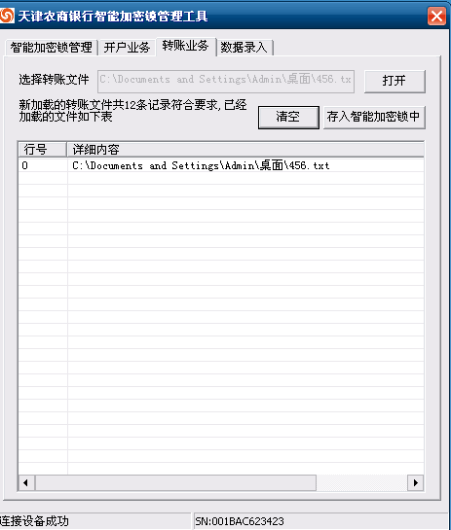
注意：1、编辑文档可以使用加密锁中的数据录入菜单，也可以自行编辑，只要格式正确即可，入账格式为：账号|户名|||金额|。
2、加密锁支持对一个文件加密及存储多次，形成几个内容相同但名称不同的文件。
3、客户手持加密锁在我行办理完毕文件上传交易后，上传文件会自动从加密锁中删除，以保证加密锁有足够的空间。
4、由于加密锁存储空间有限，为了避免存储文件过多导致文件上传我行系统错误进而导致代付错误，因此要求加密锁中尽可能少的存储文件，并要求客户及时删除作废或者没用的文件。

四、数据录入
8、数据录入：用于新增、修改开户及转账文件的明细数据，其中带*为必输项，客户可以通过调对勾的方式选择性编辑或者删除相应的明细。并保存为TXT文档：

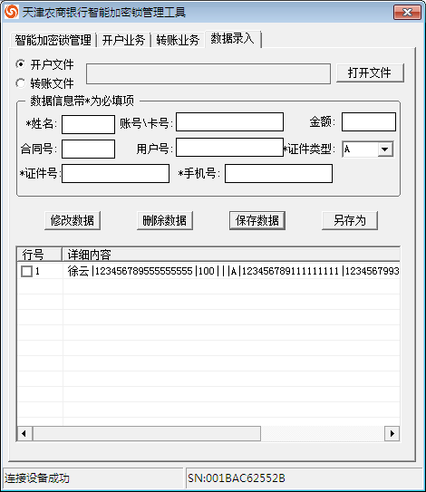
9、选择离开此界面，系统会做相应提示：
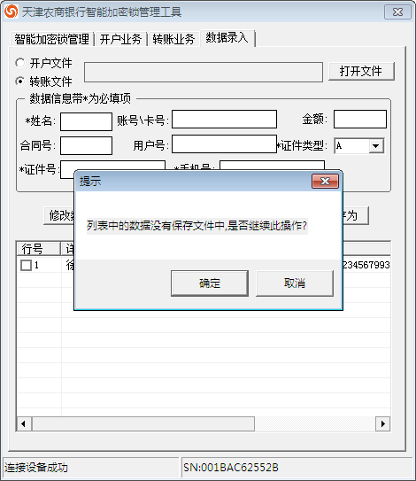
10、将文件另存为桌面文件，方便加密存储。
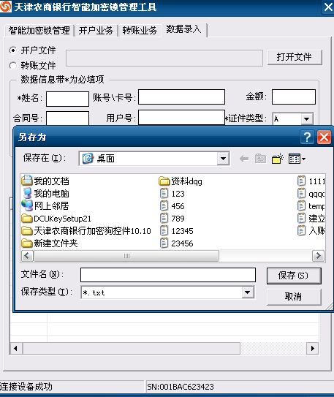
11、转账文件数据录入，离开此界面时系统会做相应提示，同时，将文件另存为桌面文件，方便加密存储：
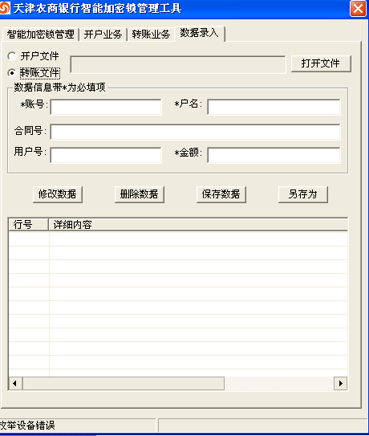
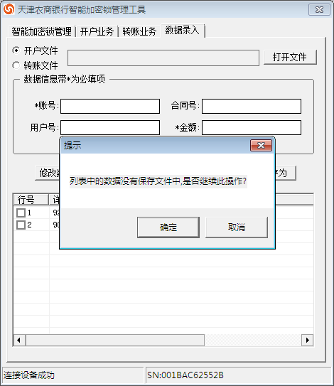
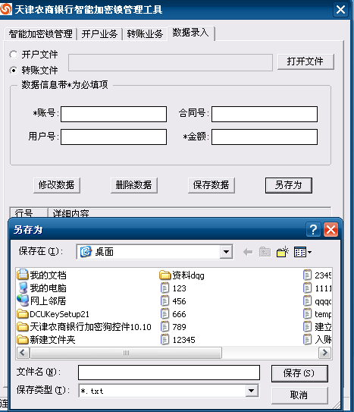

附：客户使用加密锁规范流程为：
1、开户文件：
数据录入（开户文件）——逐条录入带*数据，逐条保存——另存为（可以存到桌面或者其他位置）——开户文件——打开（选择刚才另存到桌面或者其他位置的文件）——存入智能加密锁中，至此客户操作结束，可以将加密锁传递到我行柜台。
2、转账文件：
数据录入（转账文件）——逐条录入带*数据，逐条保存——另存为（可以存到桌面或者其他位置）——转账文件——打开（选择刚才另存到桌面或者其他位置的文件）——存入智能加密锁中，至此客户操作结束，可以将加密锁传递到我行柜台。

